**Moto armonico e sinusoide. Verifica**

1. Nella figura qui sotto la pallina ***P*** si muove di moto circolare uniforme e ***Q*** è la proiezione di ***P*** sul diametro ***AB***. Fra le seguenti frasi scegli quelle vere (V) e quelle false (F)
   * La pallina ***P*** percorre una circonferenza V F
   * La velocità angolare $ω$ della pallina ***P*** varia al variare del tempo *t*

con la legge $ω=αt$ V F

* + ***P*** impiega sempre 1 secondo a percorrere l’intera circonferenza V F
  + La proiezione ***Q*** della pallina ***P*** sul diametro ***AB*** si muove di moto armonico V F
  + Il periodo ***T*** è il tempo impiegato da ***P*** a percorrere l’intera circonferenza V F
  + Il periodo ***T*** è il tempo impiegato da ***Q*** a percorrere il diametro da ***A*** a ***B*** V F

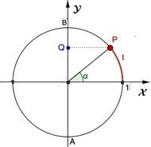

1. Disegna qui sotto il grafico della legge *d* = sin(*t*)

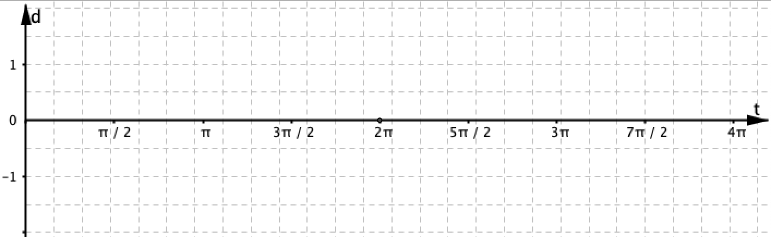

1. Completa le seguenti formule

